杭州大江东产业集聚区社会发展局文件

大江东社发〔 ２０１５〕 ９９ 号

关于转发《 关于刘美飞等５０９ 人初定中级专业 技术资格的通知》 的通知

集聚区有关部门、有关直属单位：

现将《 关于刘美飞等５０９ 人初定中级专业技术资格的通知》 （杭人社发〔 ２０１５〕 ２０６ 号）转发给你们，请对照执行。

杭州大江东产业集聚区社会发展局
２０１５ 年 １１ 月 ２ 日
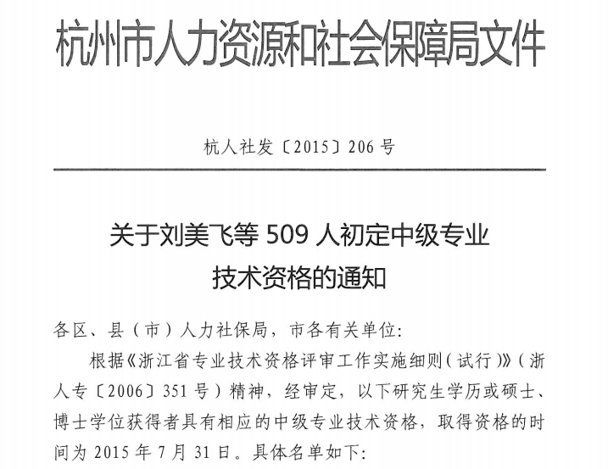
杭州市萧山区第九高级中学 诸利丹
杭州市萧山区第九高级中学 寿丽君
杭州市萧山区第九高级中学 王 麒
杭州市萧山区第九高级中学 马叶娜

